**Χειμωνιάτικο κλάδεμα καρποφορίας**

Το κλάδεμα αυτό γίνεται κάθε χειμώνα και καθορίζει τον αριθμό των παραγωγικών μονάδων ανά βραχίονα και τον αριθμό των λανθανόντων οφθαλμών ανά παραγωγική μονάδα , με άλλα λόγια το ύψος του φορτίου (αριθμός σταφυλιών )που θα έχει κάθε πρέμνο στο τέλος της καλλιεργητικής περιόδου.

Με το ετήσιο αυτό κλάδεμα επιδιώκεται και η διατήρηση μιας ισορροπίας μεταξύ της βλάστησης και της καρποφορίας ώστε τα φυτά να παράγουν ικανοποιητική ποσότητα σταφυλιών καλής ποιότητας για μεγάλο αριθμό χρόνων (η καλλιέργεια της αμπέλου είναι πολυετής και συχνά η παραγωγική ζωή των πρέμνων ξεπερνά τα 50 χρόνια).

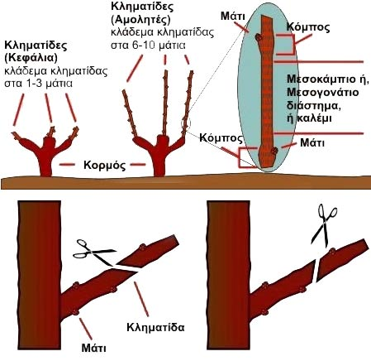 Το ακλάδευτο πρέμνο έχει ένα μεγάλο αριθμό κληματίδων. Από αυτές ο αμπελουργός θα αφαιρέσει τις περισσότερες από τη βάση τους και θα κρατήσει λίγες μόνο, συνήθως μία ανά βραχίονα τις οποίες θα συντμήσει σε λίγους οφθαλμούς. Το τμήμα της κληματίδας που παραμένει στον βραχίονα και περιέχει κάποιο αριθμό λανθανόντων οφθαλμών ονομάζεται παραγωγική μονάδα.

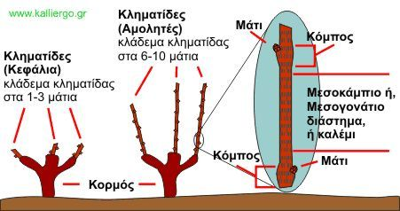Τα συστήματα του ετήσιου χειμωνιάτικου κλαδέματος καρποφορίας διακρίνονται σε βραχύ, μακρύ και μικτό. Κατά το βραχύ κλάδεμα καρποφορίας η παραγωγική μονάδα περιέχει μέχρι και τρεις καρποφόρους οφθαλμούς και ονομάζεται κεφαλή. Κατά το μακρύ κλάδεμα καρποφορίας η παραγωγική μονάδα έχει 4-5 οφθαλμούς και ονομάζεται αμολυτή. ΄Όταν σε ένα βραχίονα ή σε ένα πρέμνο υπάρχουν και αμολυτές και κεφαλές το κλάδεμα ονομάζεται μεικτό. Κατά κανόνα στο μεικτό κλάδεμα καρποφορίας η αμολυτή βρίσκεται σε υψηλότερο σημείο από την κεφαλή.

**Χρόνος εκτέλεσης του κλαδέματος**

Ο χρόνος εκτέλεσης του ετήσιου χειμωνιάτικου κλαδέματος καρποφορίας εξαρτάται από:

* την ποικιλία (πρωιμότητα ωρίμανσης των σταφυλιών)
* τις κλιματικές συνθήκες (πορεία θερμοκρασίας , ύπαρξη πρώιμου ή όψιμου παγετού )
* εφαρμοζόμενη καλλιεργητική τεχνική.

Κατά κανόνα , το χειμωνιάτικο κλάδεμα εφαρμόζεται από το τέλος της φυλλόπτωσης μέχρι την έναρξη της βλάστησης («φούσκωμα ματιών»). Όταν το κλάδεμα εφαρμόζεται εκτός των χρονικών αυτών ορίων , χαρακτηρίζεται ως 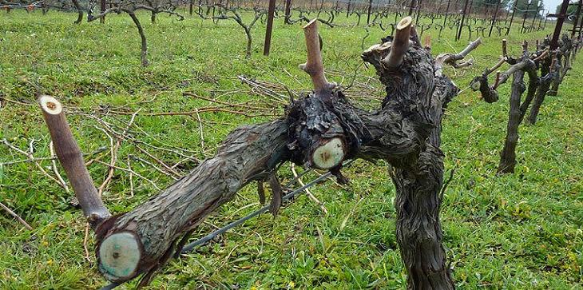πρώιμο και όψιμο αντίστοιχα. Στις περισσότερες αμπελουργικές περιοχές της χώρας το κλάδεμα μπορεί να γίνει χωρίς ιδιαίτερα προβλήματα από το Δεκέμβριο έως και τις αρχές Απριλίου. Μόνο στις περιοχές με πιθανότητα όψιμου ανοιξιάτικου παγετού επιβάλλεται η εφαρμογή όψιμου κλαδέματος.

**Θερινά ή χλωρά κλαδέματα**

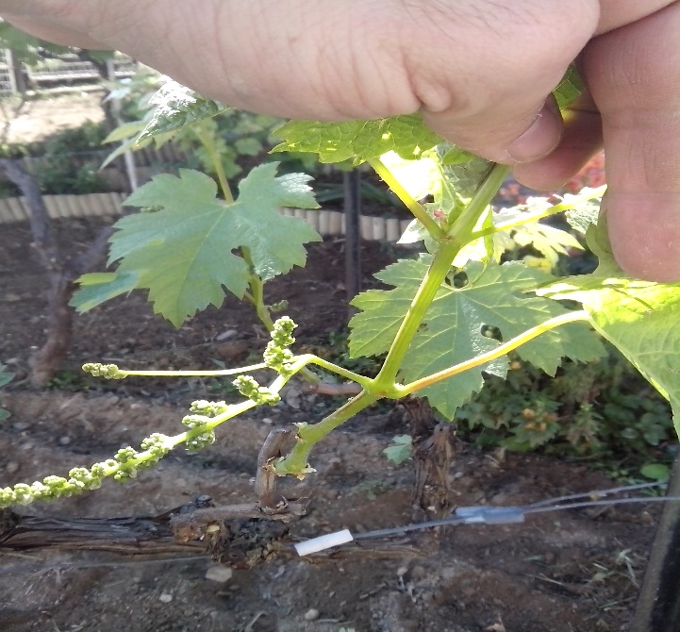

θερινά ή χλωρά κλαδέματα ονομάζονται οι αμπελουργικές επεμβάσεις που γίνονται στα πράσινα τμήματα των πρέμνων κατά το χρονικό διάστημα από την έναρξη της βλάστησης μέχρι την ωρίμανση των σταφυλιών.

Οι κυριότεροι στόχοι των χλωρών κλαδεμάτων είναι:

* η διόρθωση ή η συμπλήρωση του χειμωνιάτικού κλαδέματος διαμόρφωσης και καρποφορίας
* η προετοιμασία του επόμενου χειμωνιάτικου κλαδέματος
* η διατήρηση της ισορροπίας μεταξύ της βλάστησης και καρποφορίας ώστε να υπάρχει ομοιομορφία θρέψης των οργάνων των πρέμνων και βελτίωση του φορτίου τόσο ποιοτικά όσο και ποσοτικά.

Στα χλωρά κλαδέματα περιλαμβάνονται:

* το βλαστολόγημα
* το κορυφολόγημα
* το ξεφύλλισμα
* η χαραγή
* το αραίωμα του φορτίου(ταξιανθιών ή άγουρων σταφυλιών ή τμημάτων αυτών).

΄Αλλα από αυτά είναι καθολικής εφαρμογής π.χ. κορυφολόγημα και άλλα εφαρμόζονται σε ειδικές περιπτώσεις π.χ. η χαραγή που εφαρμόζεται στην Κορινθιακή σταφίδα και Σουλτανί

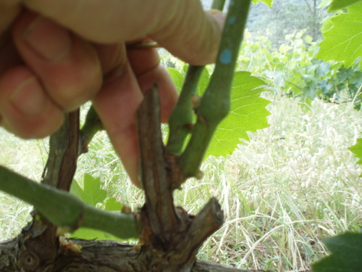**Βλαστολόγημα**

Βλαστολόγημα, είναι η αφαίρεση ορισμένων βλαστών κατά τα πρώτα στάδια βλάστησης ή ακόμη και οφθαλμών που μόλις αρχίζουν να βλαστάνουν. Ανάλογα με τη θέση που βρίσκονται οι βλαστοί που εξαιρούνται πάνω στο πρέμνο ,

το βλαστολόγημα διακρίνεται σε:

* του κορμού
* της κόμης

Στόχοι βλαστολογήματος είναι:

* η καλύτερη θρέψη των βλαστών που απομένουν
* η συμπλήρωση του χειμωνιάτικου κλαδέματος μόρφωση και καρποφορίας,
* ο καλύτερος αερισμός του εσωτερικού φυλλώματος ώστε να παρεμποδίζεται η εμφάνιση ασθενειών π.χ. το ωίδιο και
* η προετοιμασία του επόμενου χειμωνιάτικου κλαδέματος.

Το βλαστολόγημα των λαίμαργων βλαστών του κορμού και των βραχιόνων γίνεται όσο το δυνατόν νωρίτερα μόλις αυτοί εμφανισθούν. Το βλαστολόγημα των βλαστών της κόμης γίνεται μετά την εμφάνιση των ταξιανθιών και πριν από την άνθιση.

Το βλαστολόγημα εφαρμόζεται στις ποικιλίες σταφιδοποιίας και επιτραπέζιας χρήσης και στις περισσότερες από τις ποικιλίες οινοποιίας, στο χρονικό διάστημα από την εμφάνιση των ταξιανθιών μέχρι πριν από την άνθηση. Σε ορισμένες ποικιλίες που ανθορροούν ποικιλίες πολύ ζωηρές εφαρμόζεται και βλαστολόγημα μεσοκαρπίων βλαστών ,αμέσως μόλις εμφανισθούν.

Το βλαστολόγημα γίνεται χειρωνακτικά.

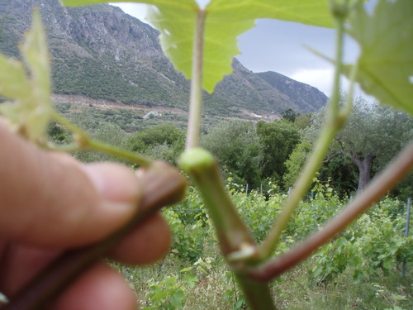**Κορυφολόγημα**

Με το χλωρό αυτό κλάδεμα αφαιρείται η κορυφή των βλαστών.

Στόχοι του κορυφολογήματος είναι:

* η αύξηση της παραγωγής (καταπολέμηση ανθόρροιας, βελτίωση της καρπόδεσης, καλύτερη θρέψη σταφυλιών)
* η ομοιόμορφη ανάπτυξη των βλαστών
* η παραγωγή συμπληρωματικού φορτίου από την ανάπτυξη των μεσοκάρδιων βλαστών.

Ο χρόνος εκτέλεσης του κορυφολογήματος εξαρτάται από το επιδιωκόμενο σκοπό. Για την καταπολέμηση της ανθόρροιας, εκτελείται λίγο πριν ή κατά την άνθηση ενώ για την αύξηση του μεγέθους των ραγών λίγο πριν της έναρξη ωρίμανσης.

Η αυστηρότητα του κορυφολογήματος δηλαδή ο αριθμός των φύλλων που εξαιρούνται από την κορυφή των βλαστών ή και ο αριθμός των φύλλων που παραμένουν πάνω από το ανώτερο σταφύλι)εξαρτάται από τις ιδιότητες της ποικιλίας που καλλιεργείται π.χ. ζωηρότητα, ευαισθησία στην ανθόρροια κ.ά., το σύστημα μόρφωσης των πρέμνων, το κλάδεμα καρποφορίας κ.ά. Στις επιτραπέζιες ποικιλίες αφήνονται 2-4 φύλλα πάνω από το τελευταίο σταφύλι π.χ. ραζακί.

Στη σουλτανίνα το κορυφολόγημα είναι αυστηρό και εφαρμόζεται είτε στον κόμβο του ανώτερου σταφυλιού είτε στους κόμβους 1-2 πάνω από το ανώτερο σταφύλι λίγο πριν την ή κατά άνθιση. ΄Όταν επιδιώκεται η ανάπτυξη συμπληρωματικού φορτίου από τους μεσοκάρδιους , το κορυφολόγημα εφαρμόζεται νωρίς μετά την εμφάνιση των ταξιανθιών (στο «στάδιο του μούρου»). Στην κορινθιακή σταφίδα το κορυφολόγημα εκτελείται 1-2 φύλλα πάνω από το ανώτερο σταφύλι.

Στις περισσότερες ποικιλίες οινοποιίας το κορυφολόγημα εκτελείται κατά την περίοδο της άνθησης για την καταπολέμηση της ανθόρροιας και τον έλεγχο της ζωηρότητας της βλάστησης των ζωηρών ποικιλιών (Ροδίτης, Μοσχάτο Αλεξάνδρειας) αφήνοντας 2-4 κόμβους πάνω από το ανώτερο σταφύλι.

Στην ελληνική αμπελουργία το κορυφολόγημα εφαρμόζεται σε όλες τις ποικιλίες χειρωνακτικά.

**Ξεφύλλισμα**

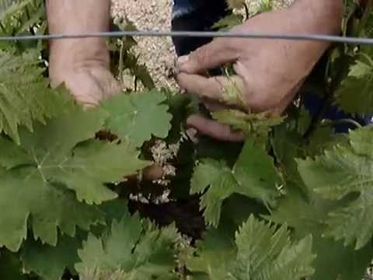 Με το ξεφύλλισμα επιδιώκεται η βελτίωση της ποιότητας των σταφυλιών , και ιδιαίτερα του χρώματος ,προκειμένου για έγχρωμες ποικιλίες αλλά και η προστασία τους από τις προσβολές των μυκήτων (τεφρά σήψη, ιώδιο).Για το σκοπό αυτό εξαιρούνται τα φύλλα της βάσης του βλαστού. Με την ενέργεια αυτή τα σταφύλια αερίζονται και λιάζονται καλύτερα και ταυτόχρονα αποφεύγεται ο τραυματισμός τους.

Εφαρμόζονται 1-2 ξεφυλλίσματα . Το πρώτο κατά την έναρξη ωρίμανσης , με σκοπό τη προστασία των ραγών από τραυματισμός. Το δεύτερο κατά την πλήρη ωρίμανση , για τη βελτίωση του χρώματος και των λοιπών οργανοληπτικών χαρακτήρων. Στην κορινθιακή σταφίδα γίνονται 1-2 ξεφυλλίσματα . Τα πρώτα 2-3 εβδομάδες μετά τη χαραγή και το δεύτερο κατά την πλήρη ωρίμανση ,για τη βελτίωση του χρώματος και τη προστασία από τις προσβολές της ευδεμίδας. Στην περίπτωση εφαρμογής ενός μόνο ξεφυλλίσματος αυτό γίνεται όψιμα. Στην σουλτανίνα εφαρμόζονται 1-2 ή και περισσότερα ξεφυλλίσματα ανάλογα με την περιοχή καλλιέργειας και τον προορισμός χρήσης των σταφυλιών. Στις ποικιλίες οινοποιίας γίνεται ένα ξεφύλλισμα κατά την πλήρη ωρίμανση. Σε γενικές γραμμές για να μην αποδυναμώνεται το πρέμνο , το ξεφύλλισμα συνιστάται να γίνεται κατά την περίοδο της πλήρους ωρίμανσης. Οι επεμβάσεις γένονται χειρωνακτικά.

**Χαραγή (χαράκι, δακτυλίωση)**

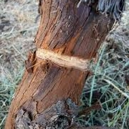 Αποτελεί μια ιδιαίτερη εφαρμογή χλωρού κλαδέματος στις αγίγαρτες ποικιλίες αμπέλου όπως είναι η κορινθιακή Σταφίδα και η Σουλτανίνα. Ιδιαίτερα για την πρώτη ποικιλία η χαραγή είναι εντελώς απαραίτητη επέμβαση χωρίς την οποία δεν είναι δυνατή η παραγωγή εμπορεύσιμων σταφυλιών. Στην Σουλτανίνα το μέγεθος των ραγών είναι ικανοποιητικό αν αυτές πρόκειται να σταφιδοποιηθούν αλλά αν πρόκειται να διατεθούν για επιτραπέζια κατανάλωση , η χαραγή είναι απαραίτητη.

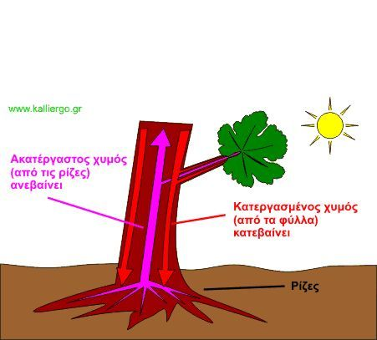 Με τη χαραγή που γίνεται σε διάφορα μέρη του πρέμνου αφαιρείται δακτύλιος από το όργανο που δέχεται την επέμβαση και με τον τρόπο αυτό διακόπτεται το κατιόν ρεύμα χυμού με αποτέλεσμα να συγκεντρώνονται θρεπτικά στοιχεία και αυξητικές ουσίες στο πάνω από το σημείο της χαραγής τμήμα του οργάνου. Με τον τρόπο αυτό τρέφονται καλύτερα οι μικρές ράγες και παίρνουν το επιθυμητό μέγεθος.

Στόχοι της χαραγής είναι:

* η αύξηση της καρπόδεσης και του μεγέθους των ραγών
* η βελτίωση των ποιοτικών χαρακτηριστικών των ραγών (χρώμα, γεύση).

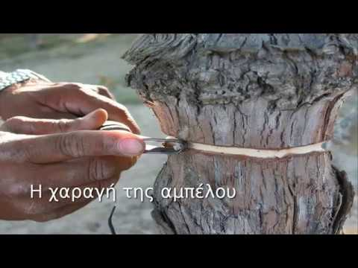 Για τη χαραγή χρησιμοποιούνται ειδικά όργανα. Όταν γίνεται στον κορμό χρησιμοποιείται ειδικό μαχαίρι(φαλτσέτα). Ο αμπελουργός χαράσσει περιμετρικά το κορμό σε βάθος μέχρι το ξύλο. Μετά εκτελεί και δεύτερη χαραγή περίπου μισό εκατοστό κάτω από την πρώτη και αφαιρεί το δακτύλιο που βρίσκεται ανάμεσα στις δύο τομές. Με τον τρόπο αυτό δημιουργεί πληγή που μένει ανοικτή για 2-4 εβδομάδες και μετά κλείνει. Όταν η χαραγή γίνεται στην παραγωγική μονάδα ή στον βλαστό που έχει τα σταφύλια, χρησιμοποιείται ειδικό ψαλίδι με δύο κοπτικές λεπίδες.

Η χαραγή είναι μια πολύ δαπανηρή εργασία, που απαιτεί εξειδικευμένο προσωπικό. Η δαπάνη για τη χαραγή ανέρχεται στο 1/3 περίπου των συνολικών δαπανών ανά στρέμμα. Για το λόγο αυτό χρησιμοποιούνται ορισμένες ουσίες (αυξίνες και γιββερελλίνες) με τις οποίες ψεκάζονται οι ανθοταξίες και τα σταφύλια. Με τον τρόπο αυτό επιτυγχάνονται τα ίδια αποτελέσματα ή και καλύτερα με εκείνα της χαραγής αλλά με μικρότερο κόστος

**Αραίωμα φορτίου**

Το αραίωμα του φορτίου είναι ένα ειδικό χλωρό κλάδεμα και αφορά την εξαίρεση ταξιανθιών , άγουρων σταφυλιών ή τμημάτων αυτών ή και μεμονωμένων ραγών. Η επιλογή του συγκεκριμένου τμήματος που θα εξαιρεθεί εξαρτάται από το επιδιωκόμενο στόχο (βελτίωση καρπόδεσης , βελτίωση των χαρακτήρων ποιότητας και ομοιόμορφη ωρίμανση των σταφυλιών) και από τις ιδιότητες της (τρόπος καρποφορίας , μέγεθος και σχήμα σταφυλιών).

**Εξαίρεση ταξιανθιών**. Αφορά την εξαίρεση ολόκληρων ταξιανθιών , αμέσως μετά την εμφάνιση τους (όταν βρίσκονται στο στάδιο του «μούρου»), με σκοπό την καταπολέμηση της ανθόρροιας και της αν\\\\\\\\ισορραγίας. Είναι μέθοδος γρήγορη και οικονομική και οι ταξιανθίες αφαιρούνται χειρωνακτικά. Συνήθως εφαρμόζεται σε ποικιλίες που έχουν περισσότερες από μια ανθοταξίες σε κάθε καρποφόρο βλαστό.

**Εξαίρεση άγουρων σταφυλιών**. Εφαρμόζεται αμέσως μετά την καρπόδεση , σε ποικιλίες επιτραπέζιας κατανάλωσης , σταφιδοποιίας και οινοποιίας , με σκοπό την καλύτερη θρέψη αυτών που μένουν και συνεπώς τη βελτίωση της ποιότητας αλλά και την ομοιόμορφη ωρίμανσή τους.

**Εξαίρεση τμημάτων άγουρων σταφυλιών.** Η μέθοδος αυτή είναι δαπανηρή , γιατί απαιτεί εξειδικευμένο προσωπικό και εφαρμόζεται μόνο σε περιπτώσεις των επιτραπέζιων ποικιλιών , που τα σταφύλια θα διατεθούν «εκτός εποχής» και σε υψηλές τιμές. Εξαιρείται το ακραίο τμήμα του σταφυλιού , με αποτέλεσμα το υπόλοιπο που θα παραμείνει να τραφεί καλύτερα, να αυξηθεί το μέγεθος των ραγών και να βελτιωθεί το χρώμα τους. Μειονέκτημα αποτελεί το γεγονός ότι αλλοιώνεται το σχήμα των σταφυλιών.

**Εξαίρεση των ραγών.** Μέθοδος που εφαρμόζεται σε σταφύλια επιτραπέζιων ποικιλιών μεγάλης εμπορικής αξίας, που εμφανίζουν προβλήματα ανισορραγίας και έχουν μεγάλη πυκνότητα. Με ειδικά ψαλίδια εξαιρούνται οι ανεπιθύμητες ράγες , κατά το χρονικό διάστημα από την καρπόδεση μέχρι οι ράγες να αποκτήσουν μέγεθος μπιζελιού.

**Βιβλιογραφία**

* Αμπελουργία: Σταυρακάκης Μανόλης ,Σύμινης Χαράλαμπος, Μπινιάρη Κατερίνα, Σωτηρόπουλος Γεώργιος
* Οινολογία-Τεχνικός Μαγειρικής Τέχνης: Καπετανάκης Βασίλειος
* Αμπελουργία, Σημειώσεις θεωρητικού μέρους: Δρ. ΄Αννα Ασημάκη
* Στοιχεία οινολογίας-η τέχνη του οινοχόου: Μαρία Τζίτζη, Πάρις Κυπαρισσίου
* Σημειώσεις αμπελουργίας για τη θεωρία και εργαστήριο, Σμαραγδή Πετροπούλου-Καραγιαννοπούλου